CÂU HỎI ÔN TẬP
BT1. Chuyển động của vật rắn
Câu 1
Một xe ô tô đang đi với tốc độ 72 km/h thì giảm tốc xuống còn 54 km/h và đi được 350 m. Xác định vận tốc và gia tốc của ô tô khi đi trên đoạn đường đó ứng với thời gian 15 giây. Biết ô tô chuyển động trên quỹ đạo cong R = 800 m.
Câu 2
Một xe máy chuyển động nhanh dần trên quãng đường cong từ 18 km/h lên 36 km/h mất thời gian 15 giây. Xác định quãng đường, vận tốc và gia tốc của xe máy đi được trên đoạn đường đó ứng với thời gian 10 giây. Biết bán kính cong R = 600 m.
Câu 3
Đầu tàu hoả có vận tốc đầu 18 km/h và trong 1 phút đầu chạy được 900 m. Biết chuyển động của nó là biến đổi đều. Xác định quãng đường, vận tốc và gia tốc của tàu hoả ở cuối giây thứ 40 nếu tàu hoả chuyển động trên cung tròn bán kính R = 600 m.

BT2. HỆ LỰC PHẲNG
Câu 4  Cho thanh chịu các lực: F₁ = 3 KN, F₂ = 2 KN, m = 4 KNm như hình vẽ. Xác định phản lực tại các gối đỡ. | 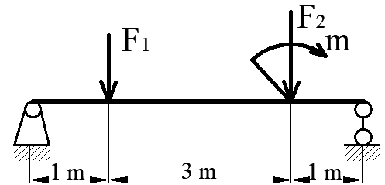
Câu 5  Cho thanh chịu các lực: F₁ = 600 N, F₂ = 200 N, m = 160 Nm như hình vẽ. Xác định phản lực tại các gối đỡ. | 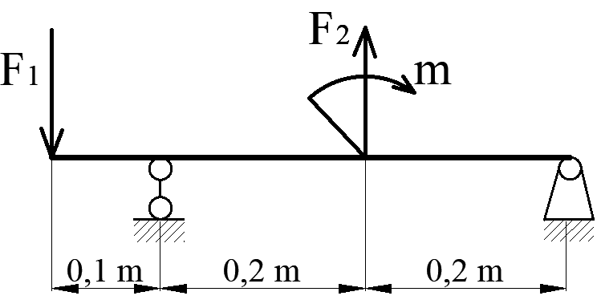
Câu 6  Cho thanh chịu các lực: F₁ = 10 KN, F₂ = 4 KN, m = 3,8 KNm như hình vẽ. Xác định phản lực tại các gối đỡ. | 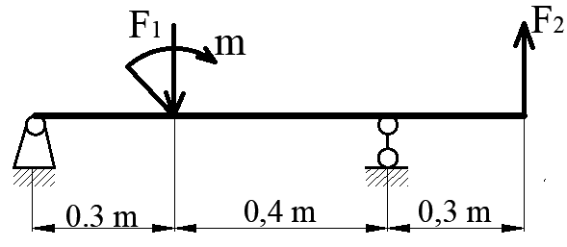
BT3. HỆ LỰC KHÔNG GIAN
Câu 7  Hình lập phương ABCDEFGO có các cạnh dài 2m. Trị số lực: F₁ = 100 N, F₂ = 200 N, F₃ = 300 N.  - Xác định hình chiếu của véc tơ chính lên các trục tọa độ. (2đ)  Xác định mô men chính đối với các trục tọa độ. (2đ) | 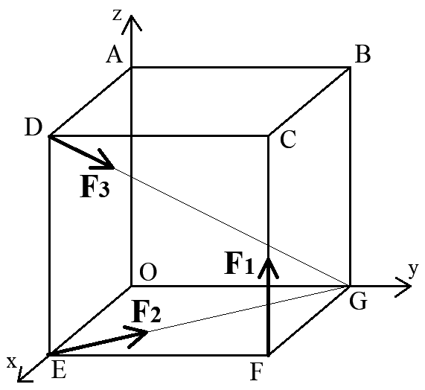
Câu 8  Hình lập phương ABCDEFGO có các cạnh dài 2m. Trị số lực: F₁ = 300 N, F₂ = 400 N, F₃ = 600 N.  - Xác định hình chiếu của véc tơ chính lên các trục tọa độ. (2đ)  Xác định mô men chính đối với các trục tọa độ. (2đ) | 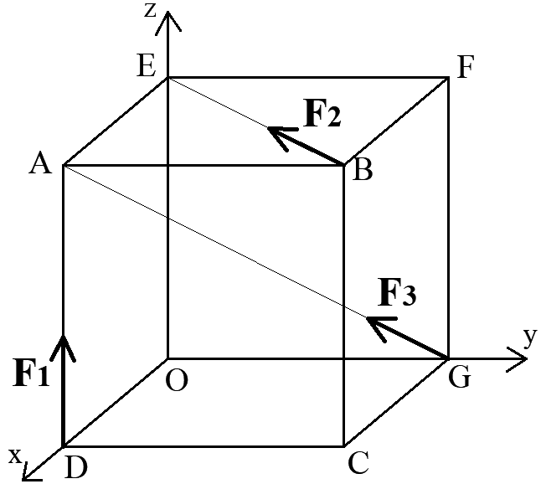
Câu 9  Hình lập phương ABCDEFGO có các cạnh dài 2m. Trị số lực: F₁ = 1 kN, F₂ = 3 kN, F₃ = 6 kN.  - Xác định hình chiếu của véc tơ chính lên các trục tọa độ. (2đ)  Xác định mô men chính đối với các trục tọa độ. (2đ) | 

